“**AÑO DEL BICENTENARIO, DE LA CONSOLIDACIÓN DE NUESTRA INDEPENDENCIA, Y DE LA CONMEMORACIÓN DE LAS HEROICAS BATALLAS DE JUNÍN Y AYACUCHO”**

**INFORME Nº 15-2024-DIEI Nº 1069- SANCUTA /S.**

**A LA**  : Dra. Norka Belinda CCORI TORO

DIRECTORA DE LA UGEL EL COLLAO-ILAVE.

**DE LA** : Prof. Delia ALAVE PARI.

DIRECTORA (e) DE LA I.E.I**.** Nº 1069-SANCUTA.

**ASUNTO** :Elevo informe sobre LA PROMOCION DE UNA VIDA ACTIVA Y SALUDABLE.

**FECHA** : Sancuta, 30 de diciembre de 2024.

------------------------------------------------------------------------------------------

Tengo el agrado de dirigirme a usted para informarle sobre las actividades realizadas en LA PROMOCION DE UNA VIDA ACTIVA Y SALUDABLE. durante el presente año, cuyo propósito principal es fomentar espacios de actividad física y es como a continuación detallo:

**PRIMERO:**En reunion con padres y madres de familia se puso en conocimiento que Segun la R.M. 587-2023-MINEDU se debe de realizarLA PROMOCION DE UNA VIDA ACTIVA Y SALUDABLE a través de las siguientes actividades:

* 10 minutos de actividad física
* Juego, aprendo y me siento saludable y Arte para crecer en comunidad
* Pausa activa en el aula
* Actividades familiares para una vida activa y saludable.

Los cuales se detalló cada una y se deben trabajar durante todo el año como también consta en el plan anual de trabajo.

**SEGUNDO**:Se quedó con los padres y madres de familia trabajar dichas actividades al mes una vez y con los niños y niñas se trabajara de forma permanente.

- Se adjunta las evidencias.

Es todo en cuanto puedo informar en honor a la verdad.

Atentamente,

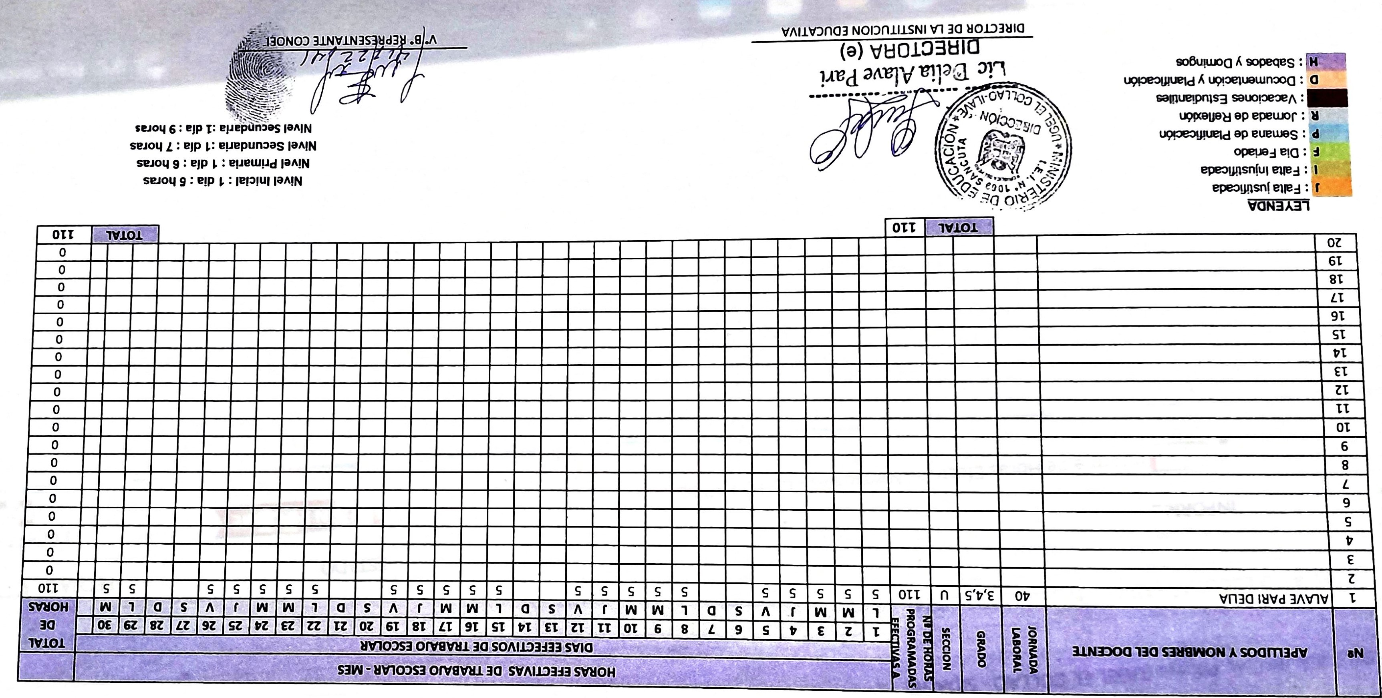

**EVIDENCIAS DE LA PROMOCION DE UNA VIDA ACTIVA Y SALUDABLE** **DE LA IEI. N° 1069-SANCUTA**

